

Analiza stanu
gospodarki odpadami komunalnymi
na terenie gminy Sławków za 2020 rok

W imieniu Burmistrza Miasta Sławkowa opracował Referat Ochrony Środowiska i Gospodarki Odpadami

pod nadzorem:
Maksym Pięta

Pełnomocnik Burmistrza Miasta Sławkowa ds. Ochrony Środowiska

Sławków, kwiecień 2021 rok
Spis treści

1. Podstawa, cel i zakres opracowania 3
2. Charakterystyka Gminy Sławków 5
3. Zasady odbioru odpadów z terenu gminy Sławków 6
4. Odpady – charakterystyka, efekty i sposób zagospodarowa 12
5. Zasady naliczania opłat za odbiór i zagospodarowanie odpadów 16
6. Organizacja zmiany systemu gospodarowania odpadami komunalnymi i wynikające z tego trudności…………………………………………………………………………………….18
7. Kontrole prawidłowego postępowania z wytwarzanymi na terenie gminy odpadami komunalnymi. 20
8. Działania edukacyjne 26
9. Problemy, wnioski i zalecenia………………………………………………………………23
10. Rejestr działalności regulowanej w zakresie odbierania odpadów komunalnych od właścicieli nieruchomości z terenu Gminy Sławków 25

Podstawa, cel i zakres opracowania.
Działania gmin związane z gospodarowaniem odpadami komunalnymi regulują przepisy ustawy z dnia 13 września 1996 r. o utrzymaniu czystości i porządku w gminach (Dz.U. z 2020r. r., poz. 1439 ze zm.) – zwanej dalej ucipg oraz akty prawa miejscowego jakim jest regulamin utrzymania czystości i porządku w gminie. Ustawa z dnia 8 marca 1990 r. o samorządzie gminnym (tj. Dz. U. z 2020 r. poz. 713) również wspomina o zadaniach własnych gmin. Do takich zadań należy m.in. dbanie o porządek i czystość. Od początku stycznia do końca kwietnia 2020 r. na terenie Sławkowa obowiązywał jeszcze system zbiorczego gromadzenia odpadów na stanowiskach kontenerowych. Miesiąc maj był miesiącem przejściowym w trakcie którego sukcesywnie likwidowano stanowiska kontenerowe i wprowadzano nowy systemu odbioru odpadów. Natomiast od czerwca 2020 r. na terenie gminy Sławków zaczął obowiązywać system indywidualnego odbioru odpadów komunalnych, tj. bezpośrednio spod posesji zabudowy jednorodzinnej oraz z miejsc gromadzenia odpadów w zabudowie wielorodzinnej. Gminy zgodnie z art. 6c ust. 1 ustawy ucipg są obowiązane do zorganizowania odbierania odpadów komunalnych od właścicieli nieruchomości, na których zamieszkują mieszkańcy. Natomiast w myśl art. 6c ust. 2 ustawy ucipg gmina Sławków nie objęła systemem odbioru odpadów nieruchomości na których nie zamieszkują mieszkańcy, a powstają odpady komunalne. Właściciele w/w nieruchomości zgodnie z w/w ustawą są zobowiązani do zawierania indywidualnych umów na odbiór odpadów komunalnych. Powyższe działania miały na celu jak najlepsze dostosowanie się gminy Sławków do przepisów obowiązującego prawa. Ustawa ucipg stanowi, że gminy zapewniają czystość i porządek na swoim terenie i tworzą warunki niezbędne do ich utrzymania, m.in. obejmują wszystkich właścicieli nieruchomości na terenie gminy systemem gospodarowania odpadami komunalnymi, nadzorują gospodarowanie odpadami komunalnymi, w tym realizację zadań powierzonych podmiotom odbierającym odpady komunalne od właścicieli nieruchomości, zapewniają selektywne zbieranie odpadów komunalnych obejmujące co najmniej: papier, metale, tworzywa sztuczne, szkło, odpady opakowaniowe wielomateriałowe oraz bioodpady, tworzą punkty selektywnego zbierania odpadów komunalnych, prowadzą działania informacyjne i edukacyjne w zakresie prawidłowego gospodarowania odpadami komunalnymi i podejmują wiele innych działań dostosowujących i naprawczych. Celem zmiany systemu gospodarowania odpadami komunalnymi było przede wszystkim ograniczenie do niezbędnego minimum masy odpadów, które trafiają do składowania, a tym samym wychwycenie jak największej ilości odpadów, które można poddać recyklingowi. Doprowadzenie do równowagi polegającej na płaceniu przez nas mieszkańców jedynie za zagospodarowanie odpadów, które każdy z nas wytworzył bez konieczności płacenia za te, które przysłowiowo ktoś nam do pojemnika „podrzucił”. Taka sytuacja miała miejsce, gdy w Sławkowie obowiązywał system zbiorczego gromadzenia odpadów na stanowiskach kontenerowych, gdyż wrzucane były tam odpady zarówno od mieszkańców jak i z nieruchomości na których nie zamieszkują mieszkańcy, a powstają odpady komunalne, a i nie rzadko odpady z innych miejscowości. Do pojemników wrzucano również odpady niebezpieczne, poremontowe i inne, które w w/w pojemnikach nie powinny były się znaleźć. Oczywiście żaden system nie jest doskonały, ale w każdej zmianie chodzi o to żeby znaleźć rozwiązanie, którego korzyści przewyższą straty. W poniższej analizie zostanie przedstawione jak wprowadzona zmiana wpłynęła na sposób zagospodarowania odpadów w Sławkowie, jak cały system wpłynął na świadomość ekologiczną każdego z nas, jak wyglądają obecnie koszty za gospodarowanie odpadami oraz zostaną przedstawione wnioski na przyszłość. Całość zostanie przedstawiona na podstawie art. 9tb ustawy ucipg, w której wskazano, co analiza stanu gospodarki odpadami powinna przedstawiać:
1. Na podstawie sprawozdań złożonych przez podmioty odbierające odpady komunalne od właścicieli nieruchomości, podmioty prowadzące punkty selektywnego zbierania odpadów komunalnych, podmioty zbierające odpady komunalne, informacji przekazanych przez prowadzących instalacje komunalne oraz na podstawie rocznego sprawozdania z realizacji zadań z zakresu gospodarowania odpadami komunalnymi oraz innych dostępnych danych o czynnikach wpływających na koszty systemu gospodarowania odpadami komunalnymi wójt, burmistrz lub prezydent miasta sporządza analizę stanu gospodarki odpadami komunalnymi obejmującą w szczególności:
1) możliwości przetwarzania niesegregowanych (zmieszanych) odpadów komunalnych, bioodpadów stanowiących odpady komunalne oraz przeznaczonych do składowania pozostałości z sortowania odpadów komunalnych i pozostałości z procesu mechaniczno-biologicznego przetwarzania niesegregowanych (zmieszanych) odpadów komunalnych;
2) potrzeby inwestycyjne związane z gospodarowaniem odpadami komunalnymi;
3) koszty poniesione w związku z odbieraniem, odzyskiem, recyklingiem i unieszkodliwianiem odpadów komunalnych w podziale na wpływy, wydatki i nadwyżki z opłat za gospodarowanie odpadami komunalnymi;
4) liczbę mieszkańców;
5) liczbę właścicieli nieruchomości, którzy nie zawarli umowy, o której mowa w art. 6 ust. 1, w imieniu których gmina powinna podjąć działania, o których mowa w art. 6 ust. 6-12;
6) ilość odpadów komunalnych wytwarzanych na terenie gminy;
7) ilość niesegregowanych (zmieszanych) odpadów komunalnych i bioodpadów stanowiących odpady komunalne, odbieranych z terenu gminy oraz przeznaczonych do składowania pozostałości z sortowania odpadów komunalnych i pozostałości z procesu mechaniczno-biologicznego przetwarzania niesegregowanych (zmieszanych) odpadów komunalnych.

Charakterystyka Gminy Sławków.

Miejscowość Sławków zlokalizowana jest we wschodniej części województwa śląskiego, w powiecie będzińskim, w Górnośląsko – Zagłębiowskiej Metropolii. Sąsiedztwo miasta stanowią gminy: Sosnowiec, Jaworzno i Dąbrowa Górnicza (woj. śląskie) oraz Bolesław i Bukowno (woj. małopolskie). Sławków położony jest w Zagłębiu Dąbrowskim, we wschodniej części Górnośląskiego Okręgu Przemysłowego.
W Sławkowie wyróżnia się 25 dzielnic tj. Burki, Chwaliboskie, Ciołkowizna, Dębniki, Dębowa Góra, Garbierze, Groniec, Kołdaczka, Komora, Korzeniec, Kozioł k/Sławkowa, Kozioł k/Strzemieszyc, Michałów, Miedawa, Niwa, Niwka, Piasek, Piernikarka, Ryszka, Zagrody, Stawki, Trzewiczka, Walcownia, Zagródki, Osiedle PCK.
Liczba mieszkańców w 2020 r. zameldowanych na pobyt stały lub czasowy wynosiła 6849 osób, w tym liczba zamieszkujących nieruchomości wg złożonych deklaracji wynosiła w 2020 r. 6342 osoby. Gęstość zaludnienia wynosi około 190 osób na km²
(dane dotyczące gęstości zaludnienia pochodzą ze strony: https://katowice.stat.gov.pl/vademecum/vademecum_slaskie/portrety_gmin/powiat_bedzinski/gmina_slawkow.pdf)

Zasady odbioru odpadów z terenu gminy Sławków.
Gmina Sławków w 2020 roku od stycznia do końca maja 2020 r. odbierała odpady komunalne z terenu nieruchomości zamieszkałych jednorodzinnych i wielorodzinnych z miejsc gromadzenia odpadów tzw 125 stanowisk kontenerowych, w tym 95 wyposażonych było w pojemniki na odpady selektywne: papier, metale i tworzywa sztuczne, szkło, bioodpady i zlokalizowane były na terenie całego miasta. Dodatkowo z terenu nieruchomości jednorodzinnych realizowano odbiór odpadów zbieranych selektywnie w workach tj. papier, metale i tworzywa sztuczne oraz szkło bezpośrednio spod posesji. Gmina odbierała również odpady z terenu nieruchomości niezamieszkałych, na których powstawały odpady komunalne.
Natomiast począwszy od 1 kwietnia 2020 r. gmina odbierała odpady komunalne tylko z terenu nieruchomości, na których zamieszkiwali mieszkańcy. Obsługę w tym zakresie świadczyła firma wybrana w drodze przetargu nieograniczonego.
Właściciele nieruchomości, na których nie zamieszkiwali mieszkańcy, a na których powstawały odpady komunalne byli zobowiązani od 1 kwietnia 2020 r. do zawarcia indywidualnych umów na odbiór i zagospodarowanie odpadów komunalnych, z przedsiębiorcami, którzy posiadają wpis do rejestru działalności regulowanej w zakresie odbierania odpadów komunalnych prowadzonego przez Burmistrza Miasta Sławkowa. Liczba nieruchomości, z których w ten sposób odebrano odpady w 2020 r. wynosiła: 156.
Z kolei terenu nieruchomości zamieszkałych, jednorodzinnych odpady były odbierane zgodnie z ustalonym harmonogramem spod posesji i musiały być wystawiane do drogi głównej. W/w system obejmował odpady takie jak:
- Bioodpady – odbiór odbywał się w okresie od 1 kwietnia do 31 października – 1 raz na dwa tygodnie z możliwością wystawiania odpadów w brązowych pojemnikach, a w okresie od 1 listopada do 31 marca – 1 raz w miesiącu w systemie workowym.
- Papier i tektura w niebieskich workach – odbiór 1 raz w miesiącu.
- Tworzywa sztuczne i metale w żółtych workach – odbiór 1 raz w miesiącu.
- Szkło w zielonych workach – odbiór 1 raz w miesiącu.
- Odpady niesegregowane (zmieszane) w czarnych pojemnikach – odbiór 1 raz na dwa tygodnie.
- Odpady wielkogabarytowe odbiór dwa razy w roku.
Z terenu nieruchomości zamieszkałych, wielorodzinnych odbiór odpadów odbywał się ze stanowisk zbiórki odpadów komunalnych. Odpady były umieszczane w:
- Bioodpady w brązowych pojemnikach - odbiór 1 raz w tygodniu.
- Papier i tektura w niebieskich pojemnikach – odbiór 1 raz w tygodniu.
- Tworzywa sztuczne i metale w żółtych pojemnikach – odbiór 1 raz w tygodniu.
- Szkło w zielonych pojemnikach – odbiór 1 raz w tygodniu.
- Odpady niesegregowane (zmieszane) – odbiór 1 raz w tygodniu.
- Odpady wielkogabarytowe – odbiór 1 raz w miesiącu.
Z kolei odpady niebezpieczne zawierające azbest oznaczone kodowo 17 06 05* - w 2020 roku z dofinansowania przez Gminę (transport i przekazanie do unieszkodliwienia) skorzystało 14 nieruchomości, na których zamieszkują mieszkańcy. Usunięto i przekazano do unieszkodliwienia przedmiotowe odpady na łączną kwotę 10 718,57 zł brutto. Łącznie usunięto 23,6300 Mg odpadów azbestowych.
Odbiór odpadów komunalnych był realizowany wg harmonogramu udostępnionego mieszkańcom w postaci wydrukowanej ulotki, dostarczonej do wszystkich mieszkańców za pomocą operatora pocztowego. Dodatkowo do harmonogramu dołączona została ulotka przedstawiająca zasady prawidłowej segregacji. Nawiązywała również do tego, że problematyczne odpady takie jak np. elektronika, lodówki, baterie, odpady poremontowe, oleje, farby i lakiery, opakowania po substancjach niebezpiecznych itp. można oddać do Gminnego Punktu Selektywnej Zbiórki Odpadów Komunalnych przy ul. Hallera (GPSZOK) Harmonogram udostępniono również na stronie internetowej miasta Sławkowa: www.slawkow.pl. Harmonogram osobno sporządzono dla nieruchomości jednorodzinnych, a osobno dla nieruchomości wielorodzinnych jak i opublikowano go w Kurierze Sławkowskim. Harmonogram odbioru odpadów azbestowych ustalany był z właścicielami nieruchomości, którzy złożyli wniosek dotyczący odbioru, transportu i przekazania do unieszkodliwienia odpadów azbestowych.
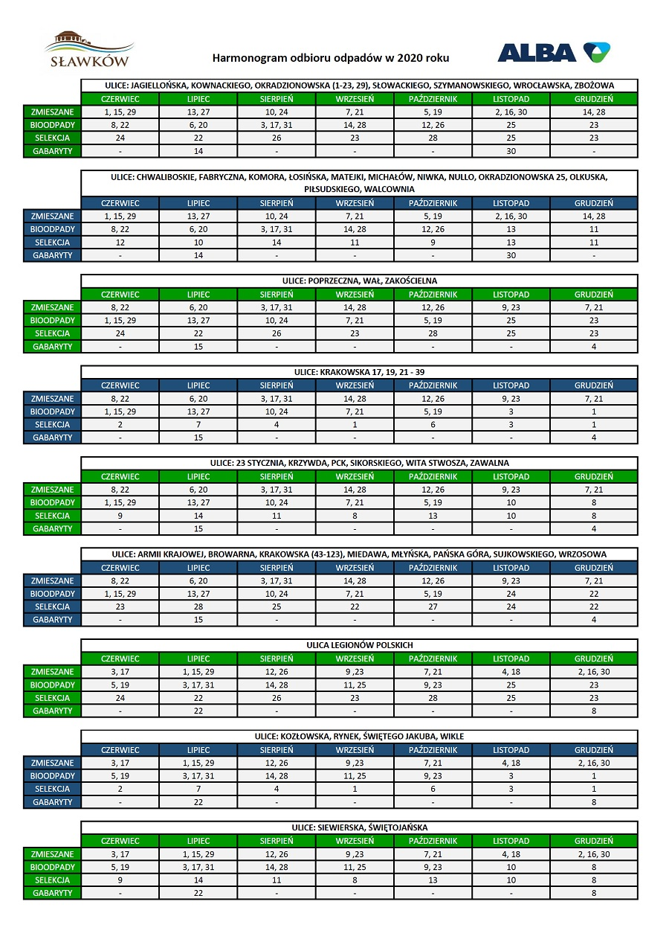
Rys.1. Harmonogram odbioru odpadów w 2020 r. nieruchomości jednorodzinne część pierwsza.

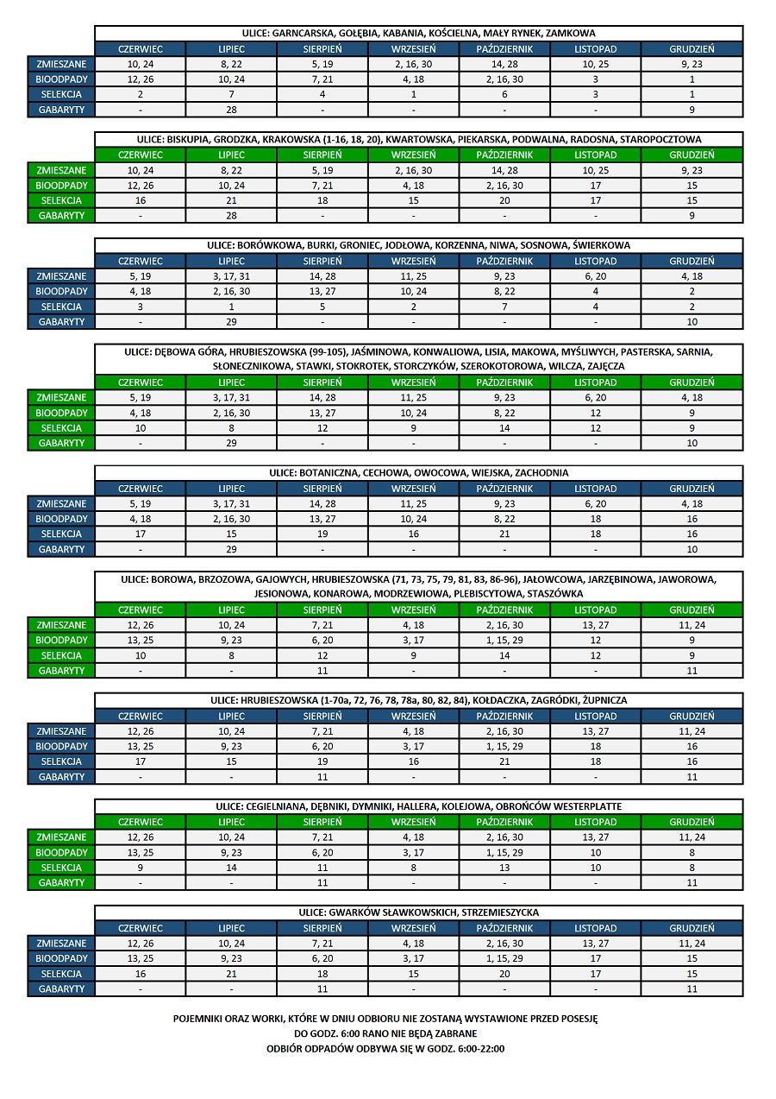
Rys. 2 Harmonogram odbioru odpadów w 2020 r. nieruchomości jednorodzinne, część druga.
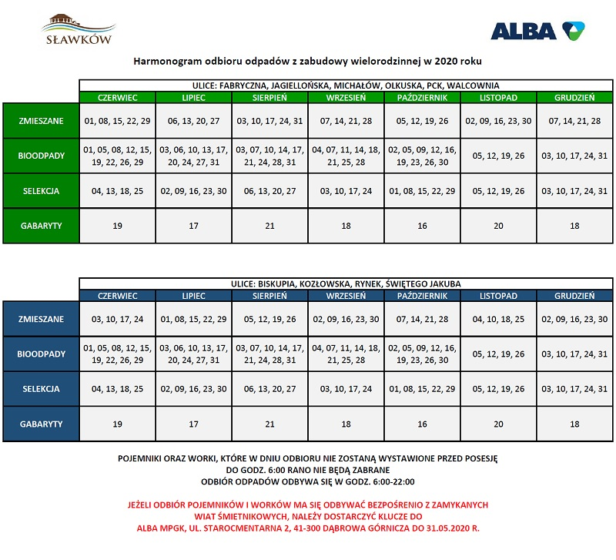
Rys. 3 Harmonogram odbioru odpadów w 2020 r. nieruchomości wielorodzinne.
Do Gminnego Punktu Selektywnej Zbiórki Odpadów Komunalnych (GPSZOK) przy ul. Hallera zgodnie z obowiązującym Regulaminem utrzymania czystości i porządku w Gminie Sławków przyjmowano odpady: selektywnie zbierane tj. papier, szkło, odpady opakowaniowe wielomateriałowe, metale i tworzywa sztuczne, zużyte baterie i akumulatory, zużyty sprzęt elektryczny i elektroniczny, zużyte żarówki i świetlówki zużyte opony, meble i inne odpady wielkogabarytowe, przeterminowane leki i chemikalia, odpady niekwalifikujące się do odpadów medycznych powstałe w gospodarstwie domowym w wyniku przyjmowania produktów leczniczych w formie iniekcji i prowadzenia monitoringu poziomu substancji we krwi, w szczególności igły i strzykawki, oleje i tłuszcze jadalne, odpady budowlane i rozbiórkowe stanowiące odpady komunalne, odpady niebezpieczne, w tym: rozpuszczalniki, kwasy, alkalia, odczynniki fotograficzne, środki ochrony roślin (pestycydy, fungicydy, insektycydy) i odpady opakowaniowe po środkach ochrony roślin, oleje i tłuszcze (poza jadalnymi), w tym mineralne i syntetyczne oleje silnikowe, hydrauliczne, przekładniowe i smarowe, farby, tusze, kleje, lepiszcze i żywice zawierające substancje niebezpieczne oraz odpady opakowaniowe po farbach, tuszach, klejach, lepiszczach i żywicach, detergenty, zawierające substancje niebezpieczne, smary, środki do konserwacji metali, drewna zawierające substancje niebezpieczne oraz odpady opakowaniowe po smarach, środkach do konserwacji metali, drewna, odpady opakowaniowe zawierające substancje niebezpieczne, np. pojemniki po lakierach, aerozolach, tuszach, farbach drukarskich, tonerach, inne odpady niebezpieczne powstałe w gospodarstwie domowym.
Z GPSZOK w 2020 r. korzystały osoby mieszkające w Sławkowie i ponoszące opłatę za gospodarowanie odpadami komunalnymi w Sławkowie, w związku z faktem zamieszkiwania danej nieruchomości na terenie Sławkowa i wytwarzania na niej odpadów komunalnych.
Do GPSZOK odpady można było oddać w następujących dniach i godzinach: wtorek 12:00 ÷ 19:00, środa 8:00 ÷ 14:00, czwartek 12:00 ÷ 19:00, piątek 8:00 ÷14:00 sobota 8:00 ÷ 14:00.

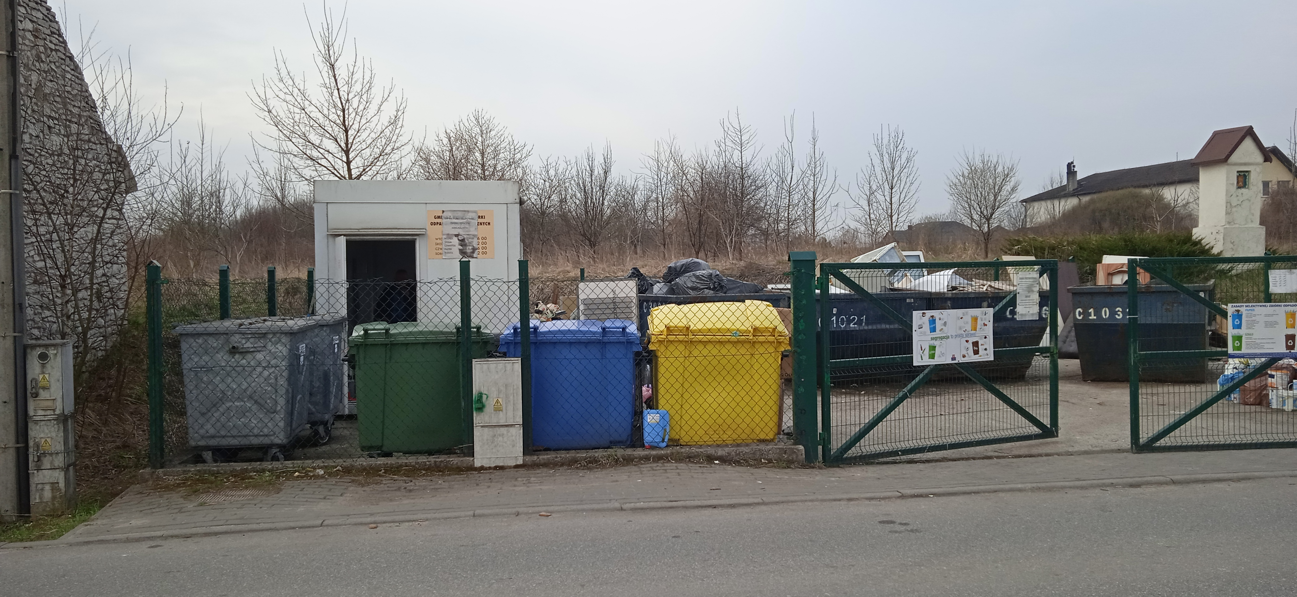
Fot. 1 Gminny Punkt Selektywnej Zbiórki Odpadów Komunalnych. Źródło: zdjęcie własne.

Gminny Punkt Selektywnej Zbiórki Odpadów Komunalnych był prowadzony przez gminę, co znalazło odzwierciedlenie w prowadzonej ewidencji odpadów. Natomiast usługę odbioru i zagospodarowania odpadów z GPSZOK w 2020 roku świadczyła na rzecz gminy firma wybrana w przetargu na odbiór i zagospodarowanie odpadów komunalnych.

Odpady – charakterystyka, efekty i sposób zagospodarowania.

W 2020 roku obsługę w zakresie odbierania odpadów komunalnych z terenu miasta świadczyła, wybrana w drodze przetargu nieograniczonego, firma ALBA MPGK Sp. z o.o. ul. Starocmentarna 2, 41-300 Dąbrowa Górnicza. Umowy zawarte w 2020r. na odbiór i zagospodarowanie odpadów z terenu Gminy Sławków były na kwotę ogółem: 3 111 475,68 zł brutto. Były to umowy – pierwsza umowa zawarta w dniu 30 stycznia 2020 r. obowiązująca do dnia 31 marca 2020 r. na kwotę 354 721,68 zł. Druga umowa realizowana była od 1 kwietnia 2020 r. do 31 marca 2021 r. na kwotę 2 756 754,00 zł brutto.
Odebrane odpady komunalne w tym bioodpady i niebezpieczne były przekazywane do niżej wymienionych instalacji przetwarzania odpadów komunalnych oraz składowisk odpadów:
1, Odpady nieulegające biodegradacji takie jak:
- niesegregowane (zmieszane) odpady komunalne: instalacja do mechaniczno – biologicznego przetwarzania odpadów komunalnych ALBA MPGK Sp. z o.o. ZPOK Lipówka II przy ul. Głównej 144 A w Dąbrowie Górniczej, Instalacja do mechaniczno - biologicznego przetwarzania zmieszanych odpadów komunalnych ZAKŁAD GOSPODARKI KOMUNALNEJ BOLESŁAW SP. Z O.O. przy ul. Osadowej 1 w Bolesławiu, MPGK Sp. z o.o. Zakład Mechaniczno-Biologicznego Przetwarzania Odpadów przy ul. Cmentarnej 19F w Zabrzu, ZAKŁAD SEGREGACJI I KOMPOSTOWANIA ODPADÓW FCC TARNOBRZEG SP. Z O.O. przy ul. Strefowej 8 w Tarnobrzegu, BM Recykling Sp. z o.o. - Instalacja komunalna do mechaniczno-biologicznego przetwarzania odpadów komunalnych oraz przetwarzania selektywnie zebranych odpadów zielonych i innych ulegających biodegradacji, przy ul. Konopnickiej 11 w Siemianowicach Śląskich.
- odpady wielkogabarytowe: Instalacja do mechaniczno – biologicznego przetwarzania odpadów komunalnych ALBA MPGK Sp. z o.o. ZPOK Lipówka II przy ul. Głównej 144 A w Dąbrowie Górniczej, SKŁADOWISKO ODPADÓW INNYCH NIŻ NIEBEZPIECZNE I OBOJĘTNE W UJKOWIE STARYM ZAKŁAD GOSPODARKI KOMUNALNEJ BOLESŁAW SP. Z O.O.,
- zmieszane odpady opakowaniowe: Instalacja do mechaniczno – biologicznego przetwarzania odpadów komunalnych ALBA MPGK Sp. z o.o. ZPOK Lipówka II przy ul. Głównej 144 A w Dąbrowie Górniczej,
- opakowania ze szkła: Instalacja do mechaniczno – biologicznego przetwarzania odpadów komunalnych ALBA MPGK Sp. z o.o. ZPOK Lipówka II przy ul. Głównej 144 A w Dąbrowie Górniczej,
- opakowania z tworzyw sztucznych: RSW System Sp. z.o.o. przy ul. Drzymały 14 w Wojkowicach.
2. Odpady komunalne ulegające biodegradacji takie jak:
- odpady ulegające biodegradacji: Zakład Przetwarzania Odpadów PTS ALBA Sp. z o.o. przy ul. Brzezińskiej w Chorzowie, Instalacja do mechaniczno – biologicznego przetwarzania odpadów komunalnych ALBA MPGK Sp. z o.o. ZPOK Lipówka II przy ul. Głównej 144 A w Dąbrowie Górniczej, Firma Usług Ekologicznych Krystyna Żądło Kompostownia), przy ul. Srokowieckiej 16 w Siemianowicach Śląskich, Kompostownia pryzmowa Tarnowskie Góry Remondis Tarnowskie Góry Sp. z o.o. przy ul. Laryszowskiej w Tarnowskich Górach,
- opakowania z papieru i tektury: Instalacja do mechaniczno – biologicznego przetwarzania odpadów komunalnych ALBA MPGK Sp. z o.o. ZPOK Lipówka II przy ul. Głównej 144 A w Dąbrowie Górniczej
- Odpady niebezpieczne „odpady azbestowe” – Składowisko odpadów zawierających azbest „ŚRODOWISKO I INNOWACJE” SP. Z O.O. przy ul. Dobrów 8 w miejscowości Tuczępy.
Zgodnie z art. 9q ust.1 ust. 2 wyżej cytowanej ustawy o utrzymaniu czystości i porządku w gminach wójt, burmistrz lub prezydent miasta jest obowiązany do sporządzania rocznego sprawozdania z realizacji zadań i zakresu gospodarowania odpadami komunalnymi. Sprawozdanie jest przekazywane marszałkowi województwa i wojewódzkiemu inspektorowi ochrony środowiska w terminie do 31 marca roku następującego po roku, którego dotyczy.
Poniżej zamieszczono informację o odebranych odpadach komunalnych z terenu Sławkowa w 2020 roku:
15 01 01 – Opakowania z papieru i tektury – 104,0600 Mg
15 01 02 – Opakowania z tworzyw sztucznych – 0,4500 Mg
15 01 06 – Zmieszane odpady opakowaniowe - 168,2800 Mg
15 01 07 – Opakowania ze szkła - 162,2400 Mg
20 02 01 – Odpady ulegające biodegradacji - 564,7800 Mg
20 03 01 – Niesegregowane (zmieszane) odpady komunalne - 2318,9270 Mg
20 03 07 – Odpady wielkogabarytowe -181,6800 Mg
20 01 32 – Leki inne niż wymienione w 20 01 31 – 0,0880 Mg
Łączna masa odebranych odpadów komunalnych wynosiła w 2020 r. 3500,5050 Mg.
W 2020 roku w GPSZOK zebrano niżej wskazane ilości odpadów komunalnych:
16 01 03 – Zużyte opony - 23,9000 Mg
17 01 07 – Zmieszane odpady z betonu, gruzu ceglanego, odpadowych materiałów ceramicznych i elementów wyposażenia inne niż wymienione w 17 01 06 – 124,2400 Mg
17 03 80 - Odpadowa papa – 4,4600 Mg
17 06 04 - Materiały izolacyjne inne niż wymienione w 17 06 01 i 17 06 03 -43,7000 Mg
20 01 21 - Lampy fluorescencyjne i inne odpady zawierające rtęć – 0,0558 Mg
20 01 36 – Zużyte urządzenia elektryczne i elektroniczne inne niż wymienione w 20 01 21, 20 01 23 i 20 01 35 – 18,1470 Mg
17 09 04 - Zmieszane odpady z budowy, remontów i demontażu inne niż wymienione w 17 09 01, 17 09 02 i 17 09 03 – 5,8200 Mg
20 01 33* - Baterie i akumulatory łącznie z bateriami i akumulatorami wymienionymi w 16 06 01, 16 06 02 lub 16 06 03 oraz niesortowane baterie i akumulatory zawierające te baterie – 0,0700 Mg
20 01 32 – Leki inne niż wymienione w 20 01 31 – 0,1360 Mg
20 01 23* Urządzenia zawierające freony – 1,6410 Mg
20 01 35* - Zużyte urządzenia elektryczne i elektroniczne inne niż wymienione w 20 01 21 i 20 01 23 zawierające niebezpieczne składniki – 2,8420 Mg
17 02 02 – Szkło – 4,7200 Mg
Łączna masa zebranych odpadów w GPSZOK w 2020 r. wynosiła: 229,7318 Mg
Łączna masa zebranych i magazynowanych odpadów komunalnych wynosi 0,0388 Mg (0,0130 Mg – 20 01 32; 0,0258 Mg – 20 01 21*).
Łączna masa zebranych w GPSZOK odpadów remontowo – budowlanych wynosiła w 2020 r. – 182,9400 Mg
Łączna masa odpadów komunalnych przekazanych z GPSZOK do zagospodarowania podmiotom posiadającym zezwolenie na gospodarowanie tego typu odpadami wynosiła: 229,2300 Mg.
W dalszej części przedstawiono informacje o odpadach komunalnych zebranych przez inne podmioty zbierające odpady komunalne.
15 01 04 – Opakowania z metali – 4,8270 Mg
15 01 01 – Opakowania z papieru i tektury – 33,5650 Mg
15 01 02 – Opakowania z tworzyw sztucznych – 1,1100 Mg
20 01 40 – Metale – 2,9560 Mg

Łącznie: 42,4580 Mg.
Podsumowując:
Ilość odpadów komunalnych wytwarzanych na terenie miasta Sławków w 2020 r. wynosiła: 3 772,6948 Mg.
Ilość niesegregowanych (zmieszanych) odpadów komunalnych odebranych w 2020 r. i przekazanych do przetwarzania do instalacji do mechaniczno – biologicznego przetwarzania odpadów komunalnych w ramach procesu R12 wynosiła 2318,9270 Mg.
Ilość bioodpadów stanowiących odpady komunalne odebranych z terenu gminy w 2020 r. i przekazanych do przetwarzania w ramach procesu R3 polegającego na kompostowaniu odpadów wynosiła:564,7800 Mg
Ilość przeznaczonych do składowania pozostałości z sortowania odpadów komunalnych i pozostałości z procesu mechaniczno-biologicznego przetwarzania niesegregowanych (zmieszanych) odpadów komunalnych – 450,6590 Mg.

Zasady naliczania opłat za odbiór i zagospodarowanie odpadów.
Zgodnie z wyżej cytowaną ustawą o utrzymaniu czystości i porządku w gminach właściciele nieruchomości są zobowiązani do złożenia deklaracji o wysokości opłaty za gospodarowanie odpadami komunalnymi. Na podstawie złożonej deklaracji mieszkańcy zamieszkujący daną nieruchomość w 2020 r. ponosili opłatę za odbiór i zagospodarowanie odpadów komunalnych zgodnie z uchwałą Nr IV/38/2019 RADY MIEJSKIEJ W SŁAWKOWIE z dnia 24 stycznia 2019 r. w sprawie wyboru metody ustalenia opłaty za gospodarowanie odpadami komunalnymi oraz ustalenia wysokości stawki tej opłaty i ustalenia stawki opłaty za pojemnik o określonej pojemności. Stawki ustalone według powyższej uchwały obowiązywały do 30 kwietnia 2020 r. i wynosiły: 18,00 zł od osoby za odpady komunalne zbierane w sposób selektywny oraz 30,00 zł za odpady niesegregowane (zmieszane).
Właściciele nieruchomości (lub najemcy, w zależności od umowy), na których nie zamieszkiwali mieszkańcy, ale powstawały odpady komunalne, np. na których prowadzona była działalność gospodarcza, również zobowiązani byli do dnia 31 marca 2020 roku do złożenia deklaracji, w której określona została pojemność pojemnika i częstotliwość jego opróżniania.
Opłata wynosiła:
  - pojemnik 120 l – 60,00 zł jednokrotne opróżnienie,
  - pojemnik 240 l – 92,00 zł jednokrotne opróżnienie,
  - pojemnik 1100 l – 270,00 zł jednokrotne opróżnienie,
  - pojemnik KP-7 – 2100,00 zł jednokrotne opróżnienie.
Uchwałą Nr XIX/193/2020 RADY MIEJSKIEJ W SŁAWKOWIE z dnia 16 marca 2020 r. w sprawie wyboru metody ustalenia opłaty za gospodarowanie odpadami komunalnymi, ustalenia stawki tej opłaty oraz zwolnienia w części z opłaty za gospodarowanie odpadami komunalnymi właścicieli nieruchomości zabudowanych budynkami mieszkalnymi jednorodzinnymi kompostujących bioodpady stanowiące odpady komunalne w kompostowniku przydomowym wprowadzono nowe stawki opłaty. Nowe stawki obowiązywały od 1 maja 2020 r. i wynosiły: 28 zł od osoby za odpady komunalne zbierane w sposób selektywny. W przypadku jeśli właściciel nieruchomości zamieszkałej nie wypełniał obowiązku zbierania odpadów komunalnych w sposób selektywny to opłata podwyższona wynosiła 56 zł od osoby. Obowiązywało również zwolnienie w części z opłaty za gospodarowanie odpadami komunalnymi w wysokości 2 zł od osoby w przypadku kompostowania bioodpadów na nieruchomościach jednorodzinnych.
Na nieruchomościach, na których nie zamieszkiwali mieszkańcy, a powstawały odpady komunalne właściciele nieruchomości byli zobowiązani do zawarcia indywidualnej umowy na odbiór odpadów komunalnych z przedsiębiorcą posiadającym wpis do rejestru działalności regulowanej prowadzonym przez Burmistrza Miasta Sławkowa udostępnionym na stronie www.bip.slawkow.pl.
- Organizacja zmiany systemu gospodarowania odpadami komunalnymi i wynikające z tego trudności.
Miesiące kwiecień i maj 2020 r. były miesiącami, w których wprowadzano system indywidualnego odbioru odpadów z terenu nieruchomości zamieszkałych. Wiązało się to z sukcesywną likwidacją miejsc zbiorczego gromadzenia odpadów i jednoczesnym podstawianiem na nieruchomości jednorodzinne pojemników na odpady zmieszane niesegregowane oraz worków na odpady zbierane w sposób selektywny. Zarządcy nieruchomości wielorodzinnych byli zobowiązani do przygotowania miejsc gromadzenia odpadów, w sposób określony w obowiązującym regulaminie utrzymania czystości i porządku w gminie Sławków. Wśród działań jakie musieli podjąć we własnym zakresie było m.in. wyznaczenie, a w razie potrzeby uzyskanie odpowiednich zgód na lokalizację w/w miejsc gromadzenia odpadów, wyposażenie ich w pojemniki przeznaczone do selektywnej zbiórki odpadów. Pojemniki na odpady zmieszane, w zależności od ilości osób zamieszkujących daną nieruchomość wielorodzinną podstawiał podmiot odbierający odpady komunalne, wyłoniony w drodze przetargu. Trudności związane ze zmianą systemu polegały na tym, że tuż przed likwidacją poszczególnych stanowisk kontenerowych wielu mieszkańców wyrzucało na takie miejsca gromadzenia odpadów znacznie większe ilości odpadów komunalnych niż dotychczas. Z pewnością miało to również związek z pandemią choroby SARS COVID 19. W związku z tym, że był to okres, w którym sporo osób starało się przebywać przede wszystkim w swoich domach poświęcało ten czas na gruntowne porządkowanie swoich nieruchomości, co znajdowało odzwierciedlenie w ilości odpadów wyrzucanych na stanowiska kontenerowe. Niestety jednak na stanowiskach gromadzono także odpady, które nie powinny tam się znaleźć, jak np. zużyte części samochodowe, odpady remontowo – budowlane, zużyty sprzęt elektryczny i elektroniczny. Ponadto zdarzały się również przypadki, gdy dane stanowisko zostało już oficjalnie wyłączone z użytkowania i było przygotowane do likwidacji, o czym świadczyło ogrodzenie taśmą oraz tabliczka, na której była informacja o zakazie wyrzucania odpadów. Mimo to niektórzy próbowali wyrzucać swoje odpady na takie stanowisko kontenerowe. Wobec ujawnionych przypadków takiego procederu były prowadzone postępowania mandatowe. W okresie likwidacji stanowisk z terenu Sławkowa odebrano aż 417,853 Mg odpadów. W związku z tym, że zarówno mieszkańcy jak i podmiot odbierający odpady komunalne oraz urzędnicy musieli przestawić się z jednego systemu na drugi każdego dnia telefonicznie lub na piśmie urzędnicy odpowiadali na szereg zapytań dotyczących, m.in. podstawiania pojemników, wystawiania ich potem do odbioru, zapytań dotyczących nowego harmonogramu odbioru odpadów oraz przede wszystkim zasad prawidłowej segregacji odpadów. Natomiast począwszy od czerwca 2020 r. rozpoczęła się realizacja nowego systemu odbioru odpadów.
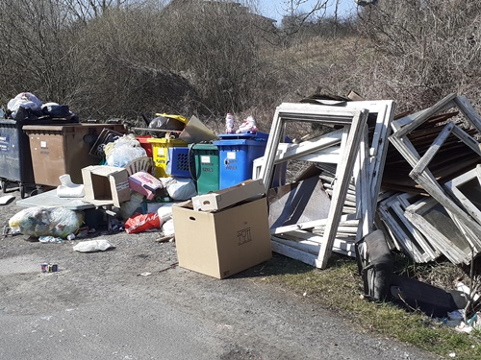
Fot. 2 Zasypane stanowisko kontenerowe w okresie likwidacji. Fot. Maksym Pięta. Źródło: www.slawkow.pl

Kontrole prawidłowego postępowania z wytwarzanymi na terenie gminy odpadami komunalnymi.
Zmiana systemu odbioru odpadów oraz likwidacja stanowisk kontenerowych wymogła na właścicielach nieruchomości, którzy nie dopełnili wcześniej swoich obowiązków polegających na złożeniu deklaracji o wysokości opłaty za gospodarowanie odpadami komunalnymi do ich wypełnienia. Ponadto właściciele nieruchomości, na których nie zamieszkiwali mieszkańcy, a powstawały odpady komunalne zobowiązani byli od dnia 1 kwietnia 2020 r. do zawarcia indywidualnych umów z uprawnionymi przedsiębiorcami na odbiór odpadów komunalnych. Poprzez nieruchomości niezamieszkałe należy rozumieć także budynki jednorodzinne, na których ktoś przebywa okresowo, nieregularnie, ale nie mieszka. Taki właściciel nie może wystawić odpadów do odbioru w ramach gminnego systemu odbioru. W trakcie prowadzonych kontroli, gdzie ujawniono przypadki próby wystawienia odpadów, np. z porządkowania takiej nieruchomości pouczano o konieczności zawarcia takiej umowy oraz prowadzono postępowania mandatowe. Kontrole zawierania umów były i są prowadzone wobec wszystkich 176 nieruchomości, na których nie zamieszkują mieszkańcy, a powstają odpady komunalne. Z prowadzonej w Referacie Ochrony Środowiska i Gospodarki Odpadami ewidencji wynika, że W 2020 r. 20 takich nieruchomości nie miało zawartej indywidualnej umowy na odbiór odpadów komunalnych. Wobec powyższych nieruchomości prowadzono postępowania wyjaśniające.

Działania edukacyjne.
Działania edukacyjne prowadzone wśród mieszkańców w 2020 r. były utrudnione ze względu na sytuację epidemiologiczną panującą na terenie całego kraju. Niemniej jednak podejmowano różne możliwe działania na rzecz edukacji ekologicznej. Miała ona na celu pomóc mieszkańcom w odnalezieniu się w nowej rzeczywistości odpadowej, związanej ze zmianą systemu odbioru odpadów. Działania te polegały m.in. na dostarczeniu wszystkim mieszkańcom wydrukowanej, szczegółowej ulotki informacyjnej przedstawiającej zasady segregacji odpadów. Ulotka taka była również udostępniona na stronie internetowej miasta Sławkowa, a także w Kurierze Sławkowskim. W trakcie rozmów telefonicznych urzędnicy również udzielali szczegółowych informacji na temat nie tylko segregacji podstawowych frakcji odpadów komunalnych, lecz również na temat odpadów problematycznych takich jak zużyte części samochodowe, odpady poremontowe, zużyty sprzęt elektryczny i elektroniczny itd. W tych celach na stronie internetowej miasta Sławkowa zamieszczono artykuły: w czerwcu 2020 r. „Jak segregować odpady?” oraz w lipcu 2020 r. „Jak pozbywać się nietypowych odpadów?”. W początkowym okresie trwania pandemii, który zbiegł się z sukcesywnie wprowadzanymi zmianami systemu odbioru odpadów podpowiedziano jak pozbywać się odpadów w sposób bezpieczny nie tylko dla środowiska, ale również dla zdrowia naszego, naszych bliskich oraz innych ludzi. W tym celu na początku kwietnia 2020 r. na wyżej podanej stronie internetowej znalazł się przydatny artykuł: „Dekalog odpadowy na czas epidemii”. Z końcem roku tj. w październiku 2020 r. został zamieszczony także artykuł dotyczący, m.in. tego jak postępować z odpadami w trakcie przebywania na kwarantannie pt. „Odbiór odpadów w czasie pandemii”. Niestety w związku z trwającą pandemią w 2020 r. nie odbyły się coroczne obchody światowego Dnia Ziemi. Mimo ograniczeń z tego wynikających, zamknięcia na dłuższy czas szkół i przedszkoli i w związku z tym nauczania zdalnego nie zrezygnowano z edukacji ekologicznej w tych placówkach. Zarówno w przedszkolu jak i szkołach realizowano zajęcia w zakresie szeroko pojętej ochrony środowiska. W Przedszkolu Miejskim w Sławkowie dodatkowo oprócz zabaw podczas których dzieci uczyły się zasad segregacji odpadów wykonywano prace plastyczne z surowców wtórnych.
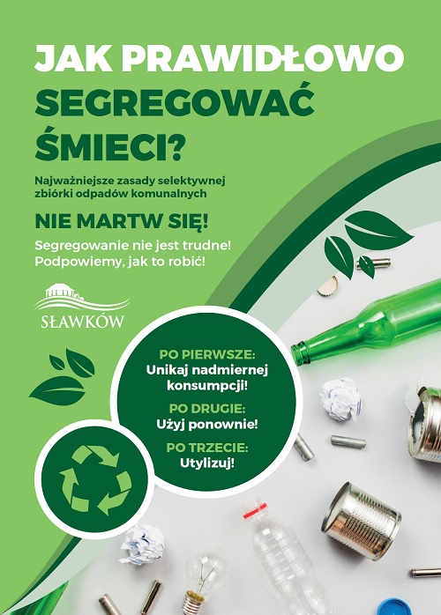
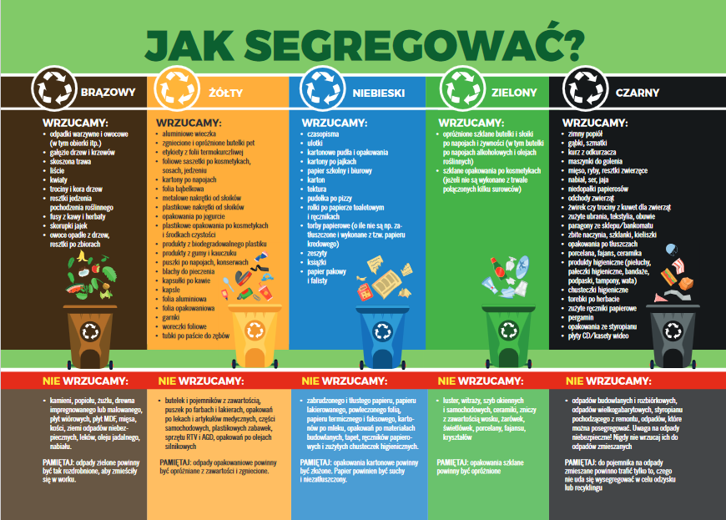
Rys. 4 Podwójna ulotka dotycząca segregacji odpadów. Źródło: www.slawkow.pl

Problemy, wnioski i zalecenia.
Masa odebranych z terenu Sławkowa odpadów komunalnych w 2019 r. wynosiła 3563,08 Mg. Natomiast w 2020 r. 3500,5050 Mg. Masa odebranych odpadów w 2020 r. zmniejszyła się w stosunku do masy odpadów z roku 2019. Oczywiście tendencja wytwarzanych odpadów jest wzrostowa, ale dzięki zmianie systemu odbioru odpadów komunalnych ze zbiorczego na indywidualny, system jest bardziej szczelny i odpady odbierane z terenu nieruchomości zamieszkałych faktycznie pochodzą od mieszkańców Sławkowa. Na początku przedmiotowej analizy wskazano, że zostanie przedstawione jak wprowadzona zmiana wpłynęła na sposób zagospodarowania odpadów w Sławkowie, jak cały system wpłynął na świadomość ekologiczną każdego z nas, jak wyglądają obecnie koszty za gospodarowanie odpadami oraz że zostaną przedstawione wnioski na przyszłość. Wprowadzona zmiana na pewno wpłynęła na poprawę segregacji odpadów wśród mieszkańców. Odbiór odpadów z jednoczesną kontrolą przez podmiot je odbierający polegającą na tym, że odpady źle wysegregowane po prostu nie są odbierane, a informacja o nieprawidłowościach przekazywana jest do Referatu Ochrony Środowiska i Gospodarki Odpadami Komunalnymi, w celu podjęcia dalszych czynności sprawia, że każdy z nas stara się aby odpady były prawidłowo wysegregowane. Więcej też odpadów tzw problemowych trafia do GPSZOK, a nie tak jak to było niegdyś, np. odpady poremontowe, zużyty sprzęt elektryczny i elektroniczny na stanowiska kontenerowe. Poprawiła się więc jakość gospodarowania odpadami komunalnymi. Niestety jednak koszty zagospodarowania odpadów stale rosną. Jest to jednak tendencja ogólnokrajowa związana, m.in. ze wzrostem opłaty marszałkowskiej za składowanie odpadów. Nastąpił również wzrost kosztów zagospodarowania frakcji energetycznej odpadów, gdyż za odbiór tzw odpadów RDF również obecnie należy dopłacać. Powodem wzrostu cen za zagospodarowanie odpadów są również trudności ze zbytem surowców wtórnych, konieczność dopłacania do ich przetworzenia, a także ograniczenie okresu magazynowania odpadów do 1 roku, m.in. odpadów takich jak odpady niebezpieczne, niesegregowane (zmieszane) odpady komunalne oraz odpady pochodzące z przetworzenia odpadów komunalnych, co wynika z przepisów ustawy z dnia 14 grudnia 2012 r. o odpadach (Dz. U. z 2020 r. poz. 797 ze zm.). Zmiana systemu odbioru odpadów na indywidualny sprawiła jednak, że ogółem koszt zagospodarowania odpadów jest niższy niż gdyby miał miejsce przy dalszym sposobie odbioru z miejsc zbiorczego gromadzenia odpadów. W takiej sytuacji stawka opłaty od mieszkańca w Sławkowie pokrywająca tylko koszt odbioru i zagospodarowania odpadów wynosiłaby około 40,00 zł, również z tendencją wzrostową. Wnioski na przyszłość jakie każdy z nas może wyciągnąć to z pewnością starania w kwestii ograniczenia ilości wytwarzanych odpadów poprzez ponowne wykorzystywanie tych samych przedmiotów, używanie toreb wielokrotnego użytku itd. Ograniczy to niewątpliwie ilość odpadów, które trzeba zagospodarować i które trafiają na składowisko. Świadomość ekologiczną należy budować już wśród najmłodszych mieszkańców, ponieważ jak każdy wie to czego człowiek nauczy się w młodości, co jest bliskie jego sercu zostaje na całe życie i tym potem chce się dzielić z następnymi pokoleniami. Dlatego ważne jest aby tworzyć miejsca, w których można w przystępny sposób zdobywać wiedzę na temat otaczającego nas świata, zależności między poszczególnymi komponentami środowiska. Dlatego w 2020 r. przystąpiono do realizacji projektu budowy Centrum Ekologicznego, które z pewnością okaże się miejscem, w którym można zdobywać taką wiedzę i która z pewnością pomoże być lepszym obywatelem, ale przede wszystkim lepszym człowiekiem. Jednak o wynikach działań polegających na zakończeniu przygotowania do użytku tego niezwykłego i ciekawego miejsca opowie przygotowana w przyszłym roku „Analiza stanu gospodarki odpadami komunalnymi na terenie Gminy Sławków za 2021 rok.”

.

Rejestr działalności regulowanej w zakresie odbierania odpadów komunalnych od właścicieli nieruchomości z terenu Gminy Sławków.

Lp. | Numer rejestrowy | Data wpisu do rejestru | Nazwa firmy / Imię i nazwisko przedsiębiorcy | Siedziba i adres | Numer identyfikacji podatkowej NIP | Numer  indentyfikacyjny  REGON | Rodzaj odbieranych odpadów komunalnych  (zgodnie z Rozporządzeniem Ministra Środowiska z dnia  09 grudnia 2014 roku w sprawie katalogu odpadów, Dz. U. z 2014 roku, poz. 1923) | Uwagi
1. | 1/2012 | 08.03.2012r. | Wywóz Nieczystości  oraz Przewóz Ładunków  Wiesław Strach | ul. Kosmowskiej 6/94  42-224 Częstochowa  (2) zmiana danych:  ul. Bór 169  42-202 Częstochowa | 573-025-01-43 | 150628038 | 15 01 01, 15 01 02, 15 01 03, 15 01 04, 15 01 07, 20 01 01, 20 01 02, 20 01 08, 20 01 21*, 20 01 23*, 20 01 31*, 20 01 32, 20 01 33*, 20 01 34, 20 01 35*, 20 01 36, 20 01 37*, 20 01 38, 20 01 39, 20 01 40, 20 01 41, 20 01 80, 20 01 99, 20 02 01, 20 02 02, 20 02 03, 20 03 01, 20 03 02, 20 03 03, 20 03 06, 20 03 07, 20 03 99  (1) zmiana we wpisie (rozszerzenie):  15 01 05, 15 01 06, 15 01 09, 15 01 10*, 15 01 11*, 16 01 03, 17 01 01, 17 01 02, 17 01 03, 17 01 07, 17 01 80, 17 02 01, 17 02 02, 17 02 03, 17 03 02, 17 04 01, 17 04 02, 17 04 03, 17 04 04, 17 04 05, 17 04 06, 17 04 07, 17 04 11, 17 05 08, 17 06 04, 17 08 02, 17 09 04, 20 01 10, 20 01 11, 20 01 13*, 20 01 14*, 20 01 15*, 20 01 17*, 20 01 19*, 20 01 25, 20 01 26*, 20 01 27*, 20 01 28, 20 01 29*, 20 01 30, 20 03 04 | (1) zmiana we wpisie do rejestru (na wniosek przedsiębiorcy) z dnia 11.02.2013r.  (2) zmiana danych (na wniosek przedsiębiorcy) w dniu 12.07.2018r.
2. | 2/2012 | 12.03.2012r. | Strach i Synowie Sp. z o.o. | ul. Bór 169  42-202 Częstochowa | 573-27-38-268 | 240922624 | 15 01 01, 15 01 02, 15 01 03, 15 01 04, 15 01 07, 20 01 01, 20 01 02, 20 01 08, 20 01 21*, 20 01 23*, 20 01 31*, 20 01 32, 20 01 33*, 20 01 34, 20 01 35*, 20 01 36, 20 01 37*, 20 01 38, 20 01 39, 20 01 40, 20 01 41, 20 01 80, 20 01 99, 20 02 01, 20 02 02, 20 02 03, 20 03 01, 20 03 02, 20 03 03, 20 03 06, 20 03 07, 20 03 99  (1) zmiana we wpisie (rozszerzenie): 15 01 05, 15 01 06, ex 15 01 06, ex 15 01 09, 16 01 03, 16 01 15, 16 01 17, 16 01 18, 16 01 19, 16 01 20, 16 01 99, 16 02 13*, 16 02 16, 16 06 01*, 16 06 02*, 16 06 04, 16 06 04, 16 06 05, 17 01 01, 17 01 02, 17 01 03, 17 01 07, 17 01 80, 17 02 01, 17 02 02, 17 02 03, 17 03 02, 17 04 01, 17 04 02, 17 04 03, 17 04 04, 17 04 05, 17 04 06, 17 04 07, 17 04 11, 17 05 08, 17 06 04, 17 08 02, 17 09 04, ex 20 01 10, 20 01 10, 20 01 11, ex 20 01 11, 20 01 25, 20 01 26*, 20 01 27*,20 01 29*, ex 20 01 99, 20 03 04, ex 20 03 99  (2) zmiana we wpisie (usunięcie kodów odpadów niepodlegających wpisowi): 16 01 15, 16 01 17, 16 01 18, 16 01 19, 16 01 20, 16 01 99, 16 02 13*, 16 02 16, 16 06 01*, 16 06 02*, 16 06 04, 16 06 04, 16 06 05 | (1) zmiana we wpisie do rejestru (na wniosek przedsiębiorcy) z dnia 07.01.2013r.  (2) zmiana we wpisie do rejestru (dokonana z urzędu) z dnia 28.08.2017r.  (3) wykreślenie z rejestru na wniosek przedsiębiorcy - Decyzja Burmistrza Miasta Sławkowa  Nr 106 OSGW.6233.4.2016 z dnia 15.04.2021
3. | 3/2012 | 22.05.2012r. | Zakład Oczyszczania Miasta Zbigniew Strach | Korzonek 98  42-274 Konopiska | 573-106-75-24 | 150628080 | 15 01 01, 15 01 02, 15 01 03, 15 01 07, 20 01 01, 20 01 02, 20 01 08, 20 01 10, 20 01 11, 20 01 21*, 20 01 23*, 20 01 25, 20 01 28, 20 01 33*, 20 01 34, 20 01 35*, 20 01 36, 20 01 38, 20 01 39, 20 01 40, 20 02 01, 20 02 02, 20 02 03, 20 03 01, 20 03 02, 20 03 03, 20 03 07, 20 03 99  (1) zmiana we wpisie (rozszerzenie): 15 01 04, 15 01 05, 15 01 06, 15 01 09, 15 01 10*, 15 01 11*, 16 01 03, 17 01 01, 17 01 02, 17 01 03, 17 01 07, 17 02 01, 17 02 02, 17 02 03, 17 03 02, 17 04 01, 17 04 02, 17 04 03, 17 04 04, 17 04 05, 17 04 06, 17 04 07, 17 04 11, 17 05 08, 17 06 04, 17 08 02, 17 09 04, 20 01 13*, 20 01 14*, 20 01 15*, 20 01 17*, 20 01 19*, 20 01 26*, 20 01 27*, 20 01 29*, 20 01 30, 20 01 31*, 20 01 32, 20 01 37*, 20 01 41, 20 01 80, 20 01 99 | (1) zmiana we wpisie do rejestru (na wniosek przedsiębiorcy) z dnia 09.07.2014r.
4. | 4/2012 | 22.06.2012r. | REMONDIS Sp. z o. o.  Oddział w Sosnowcu | ul. Zawodzie 16,  02-981 Warszawa  (2) zmiana danych:  ul. Zawodzie 18,  02-981 Warszawa  ul. Baczyńskiego 11  41-203 Sosnowiec | 728-01-32-515 | 011089141 | 20 01 01, 20 01 02, 20 01 08, 20 01 10, 20 01 11, 20 01 13*, 20 01 14*, 20 01 15*, 20 01 17*, 20 01 19*, 20 01 21*, 20 01 23*, 20 01 25, 20 01 26*, 20 01 27*, 20 01 29*, 20 01 30, 20 01 31*, 20 01 32, 20 01 33*, 20 01 34, 20 01 35*, 20 01 36, 20 01 37*, 20 01 38, 20 01 39, 20 01 40, 20 01 41, 20 01 80, 20 01 99, 20 02 01, 20 02 02, 20 02 03, 20 03 01, 20 03 02, 20 03 03, 20 03 04, 20 03 06, 20 03 07, 20 03 99  (1) zmiana we wpisie (rozszerzenie): 15 01 01, 15 01 02, 15 01 03, 15 01 04, 15 01 05, 15 01 06, 15 01 07, 15 01 09, 16 01 03, 17 01 01, 17 01 02, 17 01 03, 17 01 07, 17 01 80, 17 01 82, 17 02 01, 17 02 02, 17 02 03, 17 03 02, 17 04 01, 17 04 02, 17 04 03, 17 04 04, 17 04 05, 17 04 06, 17 04 07, 17 04 11, 17 05 08, 17 06 04, 17 08 02, 17 09 04 | (1) zmiana we wpisie do rejestru (na wniosek przedsiębiorcy) z dnia 07.01.2013r.  (2) zmiana we wpisie do rejestru (na wniosek przedsiębiorcy) z dnia 29.11.2018r.  (3) wykreślenie z rejestru na wniosek przedsiębiorcy - Decyzja Burmistrza Miasta Sławkowa Nr 19 OSGW.6233.6.2016 z dnia 21.01.2020 r.
5. | 5/2012 | 18.07.2012r. | Przedsiębiorstwo Komunalne „DARPOL” Dariusz Strach | Korzonek 98  42-274 Konopiska | 573-250-58-31 | 152146131 | 15 01 01, 15 01 02, 15 01 03, 15 01 07, 20 01 01, 20 01 02, 20 01 08, 20 01 10, 20 01 11, 20 01 21*, 20 01 23*, 20 01 25, 20 01 28, 20 01 33*, 20 01 34, 20 01 35*, 20 01 36, 20 01 38, 20 01 39, 20 01 40, 20 02 01, 20 02 02, 20 02 03, 20 03 01, 20 03 02, 20 03 03, 20 03 07, 20 03 99  (1) wykreślenie z rejestru | 1) wykreślenie z rejestru na wniosek przedsiębiorcy - z dniem 01.08.2018r.
6. | 6/2012 | 23.07.2012r. | FIRST RECYCLING  Sp. z o. o.  Oddział w Sosnowcu | ul. Stawki 2  00-193 Warszawa  ul. Radocha 6  41-200 Sosnowiec | 952-19-09-892 | 015292057 | 20 01 01, 20 01 02, 20 01 08, 20 01 10, 20 01 11, 20 01 13*, 20 01 14*, 20 01 15*, 20 01 17*, 20 01 19*, 20 01 21*, 20 01 23*, 20 01 25, 20 01 26*, 20 01 27*, 20 01 28, 20 01 29*, 20 01 30, 20 01 31*, 20 01 32, 20 01 33*, 20 01 34, 20 01 35*, 20 01 36, 20 01 37*, 20 01 38, 20 01 39, 20 01 40, 20 01 41, 20 01 80, 20 01 99, 20 02 01, 20 02 02, 20 02 03, 20 03 01, 20 03 02, 20 03 03, 20 03 04, 20 03 06, 20 03 07, 20 03 99  (1) wykreślenie z rejestru | (1) wykreślenie z rejestru na wniosek przedsiębiorcy - Decyzja Burmistrza Miasta Sławkowa Nr 243 Gk.I.6235.2.2014 z dnia 01.07.2014r.
7. | 7/2012 | 16.08.2012r. | Miejskie Przedsiębiorstwo Oczyszczania Sp. z o.o. | ul. Galmany 1  43-600 Jaworzno | 632-15-23-302 | 273334028 | 20 01 01, 20 01 02, 20 01 08, 20 01 10, 20 01 11, 20 01 13*, 20 01 19*, 20 01 21*, 20 01 23*, 20 01 25, 20 01 26*, 20 01 27*, 20 01 28, 20 01 30, 20 01 31*, 20 01 33*, 20 01 34, 20 01 35*, 20 01 36, 20 01 37*, 20 01 38, 20 01 39, 20 01 40, 20 02 01, 20 02 02, 20 02 03, 20 03 01, 20 03 02, 20 03 07, 20 03 99, 15 01 01, 15 01 02, 15 01 06, 15 01 07  (1) wykreślenie z rejestru | (1) wykreślenie z rejestru na wniosek przedsiębiorcy  z dnia 14.11.2018r. (Decyzja Nr 251 Burmistrza Miasta Sławkowa z dnia 12.12.2018r., znak: OSGW.6233.  9.2016 o wykreśleniu przedsiębiorcy z rejestru z dniem 12.12.2018r.
8. | 8/2012 | 03.09.2012r. | Przedsiębiorstwo Handlowo-Usługowe „KEDAT”  Tadeusz Latacz | ul. Warszawska 14  42-530 Dąbrowa Górnicza | 644-050-46-01 | 272514509 | 15 01 01, 15 01 02, 15 01 03, 15 01 04, 15 01 05, 15 01 06, 15 01 07, 15 01 09, 20 01 01, 20 01 02, 20 01 08, 20 01 10, 20 01 11, 20 01 36, 20 01 38, 20 01 39, 20 01 40, 20 02 01, 20 02 02, 20 02 03, 20 03 01, 20 03 02, 20 03 03, 20 03 04, 20 03 06, 20 03 07, 20 03 99  (1) wykreślenie z rejestru | (1) wykreślenie z rejestru na wniosek przedsiębiorcy  z dnia 30.06.2015r. (Decyzja Nr 251 Burmistrza Miasta Sławkowa z dnia 31.08.2017r., znak: OSGW.6233.  10.2017 o wykreśleniu przedsiębiorcy z rejestru z dniem 07.08.2015r.
9. | 9/2012 | 04.10.2012r. | Prywatny Zakład Oczyszczania Miasta Waldemar Strach  (2) zmiana danych:  PZOM Strach Spółka z ograniczoną odpowiedzialnością  Spółka komandytowa | ul. Spółdzielcza 1/1  42-274 Konopiska  (2) zmiana danych:  ul. Przemysłowa 7  42-274 Konopiska | 573-025-01-66  (2) zmiana danych:  573-28-50-870 | 150040693  (2) zmiana danych:  243651232 | 20 01 01, 20 01 02, 20 01 08, 20 01 10, 20 01 11, 20 01 13*, 20 01 14*, 20 01 15*, 20 01 17*, 20 01 19*, 20 01 21*, 20 01 23*, 20 01 25, 20 01 26*, 20 01 27*, 20 01 29*, 20 01 30, 20 01 31*, 20 01 32, 20 01 33*, 20 01 34, 20 01 35*, 20 01 36, 20 01 37*, 20 01 38, 20 01 39, 20 01 40, 20 01 41, 20 01 80, 20 01 99, 20 02 01, 20 02 02, 20 02 03, 20 03 01, 20 03 02, 20 03 03, 20 03 04, 20 03 06, 20 03 07, 20 03 99, 15 01 01, 15 01 02, 15 01 03, 15 01 04, 15 01 05, 15 01 06, 15 01 07, 15 01 09, 15 01 10*, 15 01 11*  (1) zmiana we wpisie (rozszerzenie): 16 01 03, 17 01 01, 17 01 02, 17 01 03, 17 01 07, 17 02 01, 17 02 02, 17 02 03, 17 03 02, 17 04 01, 17 04 02, 17 04 03, 17 04 04, 17 04 05, 17 04 06, 17 04 07, 17 04 11, 17 05 08, 17 06 04, 17 08 02, 17 09 04 | (1) zmiana we wpisie do rejestru (na wniosek przedsiębiorcy) z dnia 08.01.2013r.  (2) zmiana w rejestrze wz. ze zmianą danych (na wniosek przedsiębiorcy) – Decyzja Burmistrza Miasta Sławkowa Nr 58 Gk.I.7062.1.2012.2015 z dnia 11.03.2015r.
10. | 10/2012 | 11.10.2012r. | Przedsiębiorstwo Usług Komunalnych Sp. z o.o.  (2) zmiana danych:  Tonsmeier Południe  Spółka z ograniczoną odpowiedzialnością  (3) zmiana danych:  PreZero Service Południe Sp. z o.o. | ul. Kokotek 33  41-700 Ruda Śląska | 641-10-05-806 | 272644815 | 15 01 01, 15 01 02, 15 01 03, 15 01 04, 15 01 05, 15 01 06, 15 01 07, 15 01 09, 15 01 10*, 15 01 11*, 20 01 01, 20 01 02, 20 01 08, 20 01 10, 20 01 11, 20 01 13*, 20 01 14*, 20 01 15*, 20 01 17*, 20 01 19*, 20 01 21*, 20 01 23*, 20 01 25, 20 01 26*, 20 01 27*, 20 01 29*, 20 01 30, 20 01 31*, 20 01 32, 20 01 33*, 20 01 34, 20 01 35*, 20 01 36, 20 01 37*, 20 01 38, 20 01 39, 20 01 40, 20 01 41, 20 01 80, 20 01 99, 20 02 01, 20 02 02, 20 02 03, 20 03 01, 20 03 02, 20 03 03, 20 03 04, 20 03 06, 20 03 07, 20 03 99  - zmiana we wpisie (rozszerzenie): 16 01 03, 17 01 01, 17 01 02, 17 01 03, 17 01 07, 17 02 01, 17 02 02, 17 02 03, 17 03 02, 17 04 01, 17 04 02, 17 04 03, 17 04 04, 17 04 05, 17 04 06, 17 04 07, 17 04 11, 17 05 08, 17 06 04, 17 08 02, 17 09 04  - wykreślenie z rejestru | (1) zmiana we wpisie do rejestru (na wniosek przedsiębiorcy) z dnia 16.01.2013r.  (2) zmiana w rejestrze wz. ze zmianą danych (na wniosek przedsiębiorcy) – Decyzja Burmistrza Miasta Sławkowa Nr 69 Gk.I.6235.1.2014 z dnia 24.02.2014r.  (3) zmiana w rejestrze wz. ze zmianą danych (na wniosek przedsiębiorcy) z dnia 12.04.2019r. (data wpływu 18.04.2019r.)  (4) wykreślenie z rejestru na wniosek przedsiębiorcy  z dnia 20.11.2019 r. (data wpływu do tut. urzędu 26.11.2019 r. ) (Decyzja Nr 421 Burmistrza Miasta Sławkowa z dnia 10.12.2019r., znak: OSGW.6233.12.2016 o wykreśleniu przedsiębiorcy z rejestru z dniem 10.12.2019 r.
11. | 11/2012 | 04.12.2012r. | ALBA MPGK Sp. z o.o. | ul. Starocmentarna 2  41-300 Dąbrowa Górnicza | 629-001-19-71 | 271588322 | 15 01 01, 15 01 02, 15 01 03, 15 01 04, 15 01 05, 15 01 06, 15 01 07, 15 01 09, 15 01 10*, 15 01 11*, 16 01 03, 17 01 01, 17 01 02, 17 01 03, 17 01 07, 17 02 01, 17 02 02, 17 02 03, 17 03 02, 17 04 01, 17 04 02, 17 04 03, 17 04 04, 17 04 05, 17 04 06, 17 04 07, 17 04 11, 17 05 08, 17 06 04, 17 08 02, 17 09 04, 20 01 01, 20 01 02, 20 01 08, 20 01 10, 20 01 11, 20 01 13*, 20 01 14*, 20 01 15*, 20 01 17*, 20 01 19*, 20 01 21*, 20 01 23*, 20 01 25, 20 01 26*, 20 01 27*, 20 01 28, 20 01 29*, 20 01 30, 20 01 31*, 20 01 32, 20 01 33*, 20 01 34, 20 01 35*, 20 01 36, 20 01 37*, 20 01 38, 20 01 39, 20 01 40, 20 01 41, 20 01 80, 20 01 99, 20 02 01, 20 02 02, 20 02 03, 20 03 01, 20 03 02, 20 03 03, 20 03 04, 20 03 06, 20 03 07, 20 03 99
12. | 12/2012 | 05.12.2012r. | Zakład Oczyszczania, Wywozu i Utylizacji Nieczystości  „EKO-SYSTEM”  Bożena Strach i Waldemar Strach  (1) zmiana danych:  EKO-SYSTEM BIS  Spółka z ograniczoną odpowiedzialnością Spółka komandytowa | ul. Spółdzielcza 1/1  42-274 Konopiska  (2) zmiana danych:  ul. Przemysłowa 7  42-274 Konopiska | 573-13-75-510 | 150230235 | 15 01 01, 15 01 02, 15 01 03, 15 01 04, 15 01 05, 15 01 06, 15 01 07, 15 01 09, 15 01 10*, 15 01 11*, 16 01 03, 17 01 01, 17 01 02, 17 01 03, 17 01 07, 17 02 01, 17 02 02, 17 02 03, 17 03 02, 17 04 01, 17 04 02, 17 04 03, 17 04 04, 17 04 05, 17 04 06, 17 04 07, 17 04 11, 17 05 08, 17 06 04, 17 08 02, 17 09 04, 20 01 01, 20 01 02, 20 01 08, 20 01 10, 20 01 11, 20 01 13*, 20 01 14*, 20 01 15*, 20 01 17*, 20 01 19*, 20 01 21*, 20 01 23*, 20 01 25, 20 01 26*, 20 01 27*, 20 01 28, 20 01 29*, 20 01 30, 20 01 31*, 20 01 32, 20 01 33*, 20 01 34, 20 01 35*, 20 01 36, 20 01 37*, 20 01 38, 20 01 39, 20 01 40, 20 01 41, 20 01 80, 20 01 99, 20 02 01, 20 02 02, 20 02 03, 20 03 01, 20 03 02, 20 03 03, 20 03 04, 20 03 06, 20 03 07, 20 03 99 | (1) następca prawny Zakładu Oczyszczania, Wywozu i Utylizacji Nieczystości  „EKO-SYSTEM”  Bożena Strach i Waldemar Strach  2.) wykreślenie z rejestru działalności regulowanej na wniosek Przedsiębiorcy z dnia 24.09.2019 r. (data wpływu do Urzędu Miasta Sławkowa 27.09.2019 r.) Decyzją Burmistrza Miasta Sławkowa Nr 331 OSGW.6233.14.2016 z dnia 7.10.2019r. o wykreśleniu przedsiębiorcy z rejestru z dniem 7 października 2019 r.
13. | 13/2012 | 05.12.2012r. | ALBA Południe Polska  Sp. z o.o. | ul. Starocmentarna 2  41-300 Dąbrowa Górnicza | 626-00-19-376 | 271974835 | 15 01 01, 15 01 02, 15 01 03, 15 01 04, 15 01 05, 15 01 06, 15 01 07, 15 01 09, 15 01 10*, 15 01 11*, 16 01 03, 17 01 01, 17 01 02, 17 01 03, 17 01 07, 17 02 01, 17 02 02, 17 02 03, 17 03 02, 17 04 01, 17 04 02, 17 04 03, 17 04 04, 17 04 05, 17 04 06, 17 04 07, 17 04 11, 17 05 08, 17 06 04, 17 08 02, 17 09 04, 20 01 01, 20 01 02, 20 01 08, 20 01 10, 20 01 11, 20 01 13*, 20 01 14*, 20 01 15*, 20 01 17*, 20 01 19*, 20 01 21*, 20 01 23*, 20 01 25, 20 01 26*, 20 01 27*, 20 01 28, 20 01 29*, 20 01 30, 20 01 31*, 20 01 32, 20 01 33*, 20 01 34, 20 01 35*, 20 01 36, 20 01 37*, 20 01 38, 20 01 39, 20 01 40, 20 01 41, 20 01 80, 20 01 99, 20 02 01, 20 02 02, 20 02 03, 20 03 01, 20 03 02, 20 03 03, 20 03 04, 20 03 06, 20 03 07, 20 03 99 | (1) wykreślenie z rejestru na wniosek przedsiębiorcy  złożony w dniu 26.11.2020 r. (Decyzja Nr 421 Burmistrza Miasta Sławkowa z dnia 11.12.2020 r., znak: OSGW.6233.13.2016 o wykreśleniu przedsiębiorcy z rejestru z dniem 11.12.2020 r.
14. | 14/2012 | 11.12.2012r. | PTS ALBA Sp. z o.o. | ul. Bytkowska 15  41-503 Chorzów | 627-001-13-76 | 271568638 | 15 01 01, 15 01 02, 15 01 03, 15 01 04, 15 01 05, 15 01 06, 15 01 07, 15 01 09, 15 01 10*, 15 01 11*, 16 01 03, 17 01 01, 17 01 02, 17 01 03, 17 01 07, 17 02 01, 17 02 02, 17 02 03, 17 03 02, 17 04 01, 17 04 02, 17 04 03, 17 04 04, 17 04 05, 17 04 06, 17 04 07, 17 04 11, 17 05 08, 17 06 04, 17 08 02, 17 09 04, 20 01 01, 20 01 02, 20 01 08, 20 01 10, 20 01 11, 20 01 13*, 20 01 14*, 20 01 15*, 20 01 17*, 20 01 19*, 20 01 21*, 20 01 23*, 20 01 25, 20 01 26*, 20 01 27*, 20 01 28, 20 01 29*, 20 01 30, 20 01 31*, 20 01 32, 20 01 33*, 20 01 34, 20 01 35*, 20 01 36, 20 01 37*, 20 01 38, 20 01 39, 20 01 40, 20 01 41, 20 01 80, 20 01 99, 20 02 01, 20 02 02, 20 02 03, 20 03 01, 20 03 02, 20 03 03, 20 03 04, 20 03 06, 20 03 07, 20 03 99
15. | 15/2012 | 20.12.2012r. | Zakład Gospodarki Komunalnej „BOLESŁAW” Sp. z o.o. | ul. Osadowa 1  32-329 Bolesław | 637-000-43-35 | 272661647 | 15 01 01, 15 01 02, 15 01 03, 15 01 04, 15 01 05, 15 01 06, 15 01 07, 15 01 09, 15 01 10*, 16 01 03, 16 02 11*, 16 05 05, 16 06 01*, 16 06 02*, 16 06 03*, 17 01 01, 17 01 02, 17 01 03, 17 01 07, 17 02 02, 17 02 03, 17 03 02, 17 03 80, 17 04 01, 17 04 02, 17 04 03, 17 04 04, 17 04 05, 17 04 06, 17 04 07, 17 04 11, 17 05 04, 17 05 08, 17 06 04, 17 08 02, 17 09 04, 20 01 01, 20 01 02, 20 01 08, 20 01 10, 20 01 11, 20 01 19*, 20 01 21*, 20 01 23*, 20 01 25, 20 01 26*, 20 01 27*, 20 01 28, 20 01 31*, 20 01 32, 20 01 33*, 20 01 34, 20 01 35*, 20 01 36, 20 01 39, 20 01 40, 20 01 80, 20 01 99, 20 02 01, 20 02 02, 20 02 03, 20 03 01, 20 03 02, 20 03 03, 20 03 04, 20 03 06, 20 03 07, 20 03 99  (1) wykreślenie z rejestru | (1) wykreślenie z rejestru na wniosek przedsiębiorcy - Decyzja Burmistrza Miasta Sławkowa Nr 181 Gk.I.6235.10.2014 z dnia 21.08.2013r.
16. | 3/2013 | 07.01.2013r. | A.S.A Eko Polska Sp. z o.o.  (1) zmiana danych:  FCC Polska Sp. z o.o. | ul. Lecha 10  41-800 Zabrze | 676-21-57-648 | 357190739 | 15 01 01, 15 01 02, 15 01 03, 15 01 04, 15 01 05, 15 01 06, 15 01 07, 15 01 09, 15 01 10*, 15 01 11*, 16 01 03, 17 01 01, 17 01 02, 17 01 03, 17 01 07, 17 01 06*, 17 02 01, 17 02 02, 17 02 03, 17 02 04*, 17 03 02, 17 04 01, 17 04 02, 17 04 03, 17 04 04, 17 04 05, 17 04 06, 17 04 07, 17 04 09*, 17 04 10*, 17 04 11, 17 05 03*, 17 05 04, 17 05 05*, 17 05 06, 17 05 07*, 17 05 08, 17 06 04, 17 08 02, 17 09 01*, 17 09 02*, 17 09 03*, 17 09 04, 20 01 01, 20 01 02, 20 01 08, 20 01 10, 20 01 11, 20 01 13*, 20 01 14*, 20 01 15*, 20 01 17*, 20 01 19*, 20 01 21*, 20 01 23*, 20 01 25, 20 01 26*, 20 01 27*, 20 01 28, 20 01 29*, 20 01 30, 20 01 31*, 20 01 32, 20 01 33*, 20 01 34, 20 01 35*, 20 01 36, 20 01 37*, 20 01 38, 20 01 39, 20 01 40, 20 01 41, 20 01 80, 20 01 99, 20 02 01, 20 02 02, 20 02 03, 20 03 01, 20 03 02, 20 03 03, 20 03 04, 20 03 06, 20 03 07, 20 03 99 | (1) z dniem 15.12.2017r. zmiana we wpisie do rejestru (na wniosek przedsiębiorcy)
17. | 4/2013 | 08.01.2013r. | Siewierskie Przedsiębiorstwo Gospodarki Komunalnej Sp. z o.o. | ul. Krakowska 45  42-470 Siewierz | 649-000-07-42 | 272905492 | 15 01 01, 15 01 02, 15 01 03, 15 01 04, 15 01 05, 15 01 06, 15 01 07, 15 01 09, 15 01 10*, 15 01 11*, 16 01 03, 17 01 01, 17 01 02, 17 01 03, 17 01 06*, 17 01 07, 17 01 80, 17 01 81, 17 01 82, 17 02 01, 17 02 02, 17 02 03, 17 02 04*, 17 03 02, 17 04 01, 17 04 02, 17 04 03, 17 04 04, 17 04 05, 17 04 06, 17 04 07, 17 04 09*, 17 04 10*, 17 04 11, 17 05 03*, 17 05 04, 17 05 05*, 17 05 06, 17 05 07*, 17 05 08, 17 06 04, 17 08 02, 17 09 01*, 17 09 02*, 17 09 03*, 17 09 04, 20 01 01, 20 01 02, 20 01 08, 20 01 10, 20 01 11, 20 01 13*, 20 01 14*, 20 01 15*, 20 01 17*, 20 01 19*, 20 01 21*, 20 01 23*, 20 01 25, 20 01 26*, 20 01 27*, 20 01 28, 20 01 29*, 20 01 30, 20 01 31*, 20 01 32, 20 01 33*, 20 01 34, 20 01 35*, 20 01 36, 20 01 37*, 20 01 38, 20 01 39, 20 01 40, 20 01 41, 20 01 80, 20 01 99, 20 02 01, 20 02 02, 20 02 03, 20 03 01, 20 03 02, 20 03 03, 20 03 04, 20 03 06, 20 03 07, 20 03 99  - wykreślenie z rejestru | (1) wykreślenie z rejestru na wniosek przedsiębiorcy  złożony do Urzędu Miasta Sławkowa w dniu 02.12.2019 r. (Decyzja Nr 422 Burmistrza Miasta Sławkowa z dnia 10.12.2019r., znak: OSGW.6233.18.2016 o wykreśleniu przedsiębiorcy z rejestru z dniem 10.12.2019 r.
18. | 6/2013 | 08.01.2013r. | SITA STAROL Sp. z o.o. | ul. Kluczborska 29  41-500 Chorzów | 627-24-00-372 | 276919634 | 15 01 01, 15 01 02, 15 01 03, 15 01 04, 15 01 05, 15 01 06, 15 01 07, 15 01 09, 16 01 03, 17 01 01, 17 01 02, 17 01 03, 17 01 07, 17 02 01, 17 02 02, 17 02 03, 17 01 80, 17 01 82, 17 02 01, 17 02 02, 17 02 03, 17 03 02, 17 04 01, 17 04 02, 17 04 03, 17 04 04, 17 04 05, 17 04 06, 17 04 07, 17 04 11, 17 05 08, 17 06 04, 17 08 02, 17 09 04, 20 01 01, 20 01 02, 20 01 08, 20 01 10, 20 01 11, 20 01 13*, 20 01 14*, 20 01 15*, 20 01 17*, 20 01 19*, 20 01 21*, 20 01 23*, 20 01 25, 20 01 26*, 20 01 27*, 20 01 28, 20 01 29*, 20 01 30, 20 01 31*, 20 01 32, 20 01 33*, 20 01 34, 20 01 35*, 20 01 36, 20 01 37*, 20 01 38, 20 01 39, 20 01 40, 20 01 41, 20 01 80, 20 01 99, 20 02 01, 20 02 02, 20 02 03, 20 03 01, 20 03 02, 20 03 03, 20 03 04, 20 03 06, 20 03 07, 20 03 99  (1) wykreślenie z rejestru | (1) wykreślenie z rejestru na wniosek przedsiębiorcy  (Decyzja Nr 252 Burmistrza Miasta Sławkowa z dnia 31.08.2017r., znak: OSGW.6233.  20.2017 o wykreśleniu przedsiębiorcy z rejestru z dniem 17.11.2014r.
19. | 9/2013 | 07.05.2013r. | Małopolskie Przedsiębiorstwo Gospodarki Odpadami  Sp. z o.o. | ul. Barska 12  30-307 Kraków | 676-24-60-430 | 122729525 | 15 01 01, 15 01 02, 15 01 03, 15 01 04, 15 01 05, 15 01 06, 15 01 07, 15 01 09, 15 01 10*, 15 01 11*, 16 01 03, 17 01 01, 17 01 02, 17 01 03, 17 01 07, 17 02 01, 17 02 02, 17 02 03, 17 03 02, 17 04 01, 17 04 02, 17 04 03, 17 04 04, 17 04 05, 17 04 06, 17 04 07, 17 04 11, 17 05 08, 17 06 04, 17 08 02, 17 09 04, 20 01 01, 20 01 02, 20 01 08, 20 01 10, 20 01 11, 20 01 13*, 20 01 14*, 20 01 15*, 20 01 17*, 20 01 19*, 20 01 21*, 20 01 23*, 20 01 25, 20 01 26*, 20 01 27*, 20 01 28, 20 01 29*, 20 01 30, 20 01 31*, 20 01 32, 20 01 33*, 20 01 34, 20 01 35*, 20 01 36, 20 01 39, 20 01 40, 20 01 41, 20 01 80, 20 01 99, 20 02 01, 20 02 02, 20 02 03, 20 03 01, 20 03 02, 20 03 03, 20 03 04, 20 03 06, 20 03 07, 20 03 99
20. | 1/2015 | 04.11.2015r. | „OCHRONA ŚRODOWISKA”  Sp. z o.o. | ul. Marii Konopnickiej 376  42-260 Kamienica Polska | 573-24-68-567 | 150514010 | 15 01 01, 15 01 02, 15 01 03, 15 01 04, 15 01 05, 15 01 06, 15 01 07, 15 01 09, 15 01 10*, 15 01 11*, 16 01 03, 16 01 17, 16 01 18, 16 01 19, 16 01 20, 16 03 80, 16 06 04, 16 06 05, 17 01 01, 17 01 02, 17 01 03, 17 01 07, 17 02 01, 17 02 02, 17 02 03, 17 03 02, 17 04 01, 17 04 02, 17 04 03, 17 04 04, 17 04 05, 17 04 06, 17 04 07, 17 04 11, 17 05 08, 17 06 04, 17 08 02, 17 09 04, 18 01 06*, 18 01 07, 18 01 08*, 18 01 09, 20 01 01, 20 01 02, 20 01 08, 20 01 10, 20 01 11, 20 01 13*, 20 01 14*, 20 01 15*, 20 01 17*, 20 01 19*, 20 01 21*, 20 01 23*, 20 01 25, 20 01 26*, 20 01 27*, 20 01 28, 20 01 29*, 20 01 30, 20 01 31*, 20 01 32, 20 01 33*, 20 01 34, 20 01 35*, 20 01 36, 20 01 39, 20 01 40, 20 01 41, 20 01 80, 20 01 99, 20 02 01, 20 02 02, 20 02 03, 20 03 01, 20 03 02, 20 03 03, 20 03 04, 20 03 06, 20 03 07, 20 03 99  (1) zmiana we wpisie (usunięcie kodów odpadów niepodlegających wpisowi): 16 01 17, 16 01 18, 16 01 19, 16 01 20, 16 03 80, 16 06 04, 16 06 05, 18 01 06*, 18 01 07, 18 01 08*, 18 01 09 | (2) zmiana we wpisie do rejestru (dokonana z urzędu) z dnia 28.08.2017r.
21. | 2/2016 | 27.07.2016r. | SITA POŁUDNIE  Sp. z o.o.  Oddział w Bieruniu  (1) zmiana danych:  SUEZ POŁUDNIE  Sp. z o.o. | ul. Dębowa 26/28  42-207 Częstochowa  ul. Wawelska 53  43-155 Bieruń | 573-10-32-632 | 150137530 | 15 01 01, 15 01 02, 15 01 03, 15 01 04, 15 01 05, 15 01 06, 15 01 07, 15 01 09, 15 01 10*, 15 01 11*, 16 01 03, 17 01 01, 17 01 02, 17 01 03, 17 01 07, 17 02 01, 17 02 02, 17 02 03, 17 03 02, 17 04 01, 17 04 02, 17 04 03, 17 04 04, 17 04 05, 17 04 06, 17 04 07, 17 04 11, 17 05 08, 17 06 04, 17 08 02, 17 09 04, 20 01 01, 20 01 02, 20 01 08, 20 01 10, 20 01 11, 20 01 13*, 20 01 14*, 20 01 15*, 20 01 17*, 20 01 19*, 20 01 21*, 20 01 23*, 20 01 25, 20 01 26*, 20 01 27*, 20 01 28, 20 01 29*, 20 01 30, 20 01 31*, 20 01 32, 20 01 33*, 20 01 34, 20 01 35*, 20 01 36, 20 01 39, 20 01 40, 20 01 41, 20 01 80, 20 01 99, 20 02 01, 20 02 02, 20 02 03, 20 03 01, 20 03 02, 20 03 03, 20 03 04, 20 03 06, 20 03 07, 20 03 99 | (1) zmiana w rejestrze wz. ze zmianą danych (na wniosek przedsiębiorcy) – Decyzja Burmistrza Miasta Sławkowa Nr 1/2016 znak: Nr 324 OSGW.I.6235.2.2016 z dnia 29.09.2016r.  (2) wykreślenie z rejestru na wniosek przedsiębiorcy - Decyzja Burmistrza Miasta Sławkowa Nr 27 OSGW.6233.23.2016 z dnia 04.02.2020 r.
22. | 1/2017 | 24.11.2017r. | P.H.U. „REKO” Jakub Ciupiński | ul. Jana Pawła II 104  42-300 Myszków | 577-192-66-20 | 241087767 | 15 01 01, 15 01 02, 15 01 03, 15 01 04, 15 01 05, 15 01 06, 15 01 07, 15 01 09, 15 01 10*, 15 01 11*, 16 01 03, 17 01 01, 17 01 02, 17 01 03, 17 01 06*, 17 01 07, 17 01 80, 17 01 81, 17 01 82, 17 02 01, 17 02 02, 17 02 03, 17 02 04*, 17 03 01*, 17 03 02, 17 03 03*, 17 03 80, 17 04 01, 17 04 02, 17 04 03, 17 04 04, 17 04 05, 17 04 06, 17 04 07, 17 04 09*, 17 04 11, 17 05 03*, 17 05 04, 17 05 05*, 17 05 06, 17 05 07*, 17 05 08, 17 06 01*, 17 06 03*, 17 06 04, 17 06 05*, 17 08 01*, 17 08 02, 17 09 01*, 17 09 02*, 17 09 03*, 17 09 04, 20 01 01, 20 01 02, 20 01 08, 20 01 10, 20 01 11, 20 01 13*, 20 01 14*, 20 01 15*, 20 01 17*, 20 01 19*, 20 01 21*, 20 01 23*, 20 01 25, 20 01 26*, 20 01 27*, 20 01 28, 20 01 29*, 20 01 30, 20 01 31*, 20 01 32, 20 01 33*, 20 01 34, 20 01 35*, 20 01 36, 20 01 37*, 20 01 38, 20 01 39, 20 01 40, 20 01 41, 20 01 80, 20 01 99, 20 02 01, 20 02 02, 20 02 03, 20 03 01, 20 03 02, 20 03 03, 20 03 04, 20 03 06, 20 03 07, 20 03 99
23 | 1/2020 | 16.03.2020r. | PRZEDSIĘBIORSTWO WIELOBRANŻOWE MIROSŁAW OLEJARCZYK | ul. Wola Jachowa 94A  26-008 Górno | 657-105-30-27 | 291128177 | 15 01 01, 15 01 02, 15 01 03,  15 01 04, 15 01 05, 15 01 06,  15 01 07, 15 01 09, 15 01 10*,  15 01 11*, 16 01 03, 17 01 01,  17 01 02, 17 01 03, 17 01 07,  17 02 01, 17 02 02, 17 02 03,  17 03 02, 17 04 01, 17 04 02,  17 04 03, 17 04 04, 17 04 05,  17 04 06, 17 04 07, 17 04 11,  17 05 08, 17 06 04, 17 08 02,  17 09 04, 20 01 01, 20 01 02,  20 01 08, 20 01 10, 20 01 11,  20 01 13*, 20 01 14*, 20 01 15*,  20 01 17*, 20 01 19* 20 01 21*  20 01 23*, 20 01 25, 20 01 26*  20 01 27*, 20 01 28, 20 01 29*,  20 01 30, 20 01 31*, 20 01 32,  20 01 33*, 20 01 34, 20 01 35*,  20 01 36, 20 01 37*, 20 01 38,  20 01 39, 20 01 40, 20 01 41,  20 01 80, 20 01 99, 20 02 01,  20 02 02, 20 02 03, 20 03 01,  20 03 02, 20 03 03, 20 03 06,  20 03 07, 20 03 99
24 | 2/2020 | 27.04.2020 | ZAKŁAD GOSPODARKI KOMUNALNEJ „BOLESŁAW” SP. Z O.O. | ul. Osadowa 1  32-329 Bolesław | 637-000-43-35 | 272661647 | 15 01 01, 15 01 02, 15 01 03, 15 01 04, 15 01 05, 15 01 06, 15 01 07, 15 01 09, 15 01 10*, 15 01 11*, 16 01 03, 17 01 01, 17 01 02, 17 01 03, 17 01 06*, 17 01 07, 17 01 80, 17 01 81, 17 01 82, 17 02 01, 17 02 02, 17 02 03, 17 02 04*, 17 03 01*, 17 03 02, 17 03 03*, 17 03 80, 17 04 01, 17 04 02, 17 04 03, 17 04 04, 17 04 05, 17 04 06, 17 04 07, 17 04 09*, 17 04 10*,  17 04 11, 17 05 03*, 17 05 04, 17 05 05*, 17 05 06, 17 05 07*, 17 05 08, 17 06 01*, 17 06 03*, 17 06 04, 17 06 05*, 17 08 01*, 17 08 02, 17 09 01*, 17 09 02*, 17 09 03*, 17 09 04, 20 01 01, 20 01 02, 20 01 08, 20 01 10, 20 01 11, 20 01 13*, 20 01 14*, 20 01 15*, 20 01 17*, 20 01 19*, 20 01 21*, 20 01 23*, 20 01 25, 20 01 26*, 20 01 27*, 20 01 28, 20 01 29*, 20 01 30, 20 01 31*, 20 01 32, 20 01 33*, 20 01 34, 20 01 35*, 20 01 36, 20 01 37*, 20 01 38, 20 01 39, 20 01 40, 20 01 41, 20 01 80, 20 01 99, 20 02 01, 20 02 02, 20 02 03, 20 03 01, 20 03 02, 20 03 03, 20 03 04, 20 03 06, 20 03 07, 20 03 99
Stan na: 15.04.2021 roku

